CONSTRUCTION GEOMETRIQUE 1

*(avec l’aimable autorisation de J. et L. DENIERE – La géométrie pour le plaisir – Editions DENIERE -* [*www.deniere.com*](http://www.deniere.com) *)*

Trace deux segments [AB] et [CD] de 18 cm de longueur et se coupant perpendiculairement en leur milieu O.

Place sur ces segments les points I, J, K, L situés à 3 cm du point O.

Construire les segments [IJ], [JL], [LK] et [IK].

Trace les angles $\hat{xID}$ et $\hat{yID}$ de 35° chacun, puis les angles $\hat{xIz}$ et $\hat{yIt}$ de 25° chacun.

Gradue le segment [ID] tous les centimètres et, à partir de chaque point, trace les perpendiculaires à [lx) et à [ly). Refais les mêmes constructions à partir de [KA], [LC] et [BJ].

Les demi-droites [Kr) et [Iz) se coupent en M.

Joins les points N et P (voir sur la figure la place de ces points).

Trace ensuite les segments [NM], [MP] et [KI].

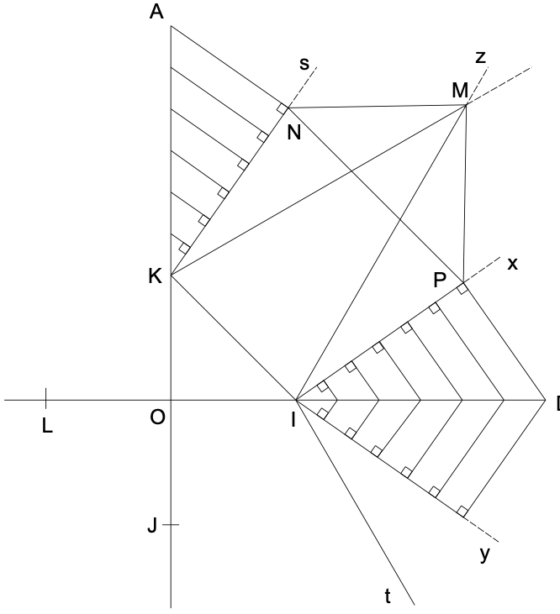Refais les constructions identiques à partir des autres points.



CONSTRUCTION GEOMETRIQUE 2

*(avec l’aimable autorisation de J. et L. DENIERE – La géométrie pour le plaisir – Editions DENIERE -* [*www.deniere.com*](http://www.deniere.com) *)*

Trace deux cercles (C) et (C') de centre O et de rayons respectifs 8 cm et 9 cm. Sur le cercle (C), place un point A et reporte 6 fois la longueur du rayon (8 cm). On obtient les points A, B, C, D, E, F. Trace les cordes [BC], [DE] et [FA].

Il faudra refaire 3 fois chacune des constructions expliquées ci-dessous :

Trace la bissectrice de l'angle $\hat{AOB}$, elle coupe le cercle (C') en G. Trace un triangle isocèle OAH de base [OA] et dont l'un des côtés est porté par [OG]. Pour cela, trace la médiatrice de [OA] qui coupe [OG] en H. Fais la même construction à partir de [OF].

Trace le segment [HB] et refais les mêmes constructions.

Trace ensuite tous les segments parallèles à ceux tracés à une distance de 1 cm.

Soit K le milieu de [IJ]. (Voir sur le dessin où placer I et J).

Trace [OK] et prolonge. Soit L l'intersection de (OK) avec le cercle (C).

Trace les segments [KM], [KN] et [KP] (voir sur le dessin où placer les points M, N, P).

Trace une partie des segments [LM] et [LP].

Soit S le milieu de [AH] et T celui de [BH]. Tracez les segments [GS] et [GT].

G

A

B

T

S

H

M

L

K

N

J

O

F

C



P

E

D

CONSTRUCTION GEOMETRIQUE 3

*(avec l’aimable autorisation de J. et L. DENIERE – La géométrie pour le plaisir – Editions DENIERE -* [*www.deniere.com*](http://www.deniere.com) *)*

Trace un carré ABCD de 15 cm de côté, ses deux axes de symétrie [IJ] et [KL] et ses deux diagonales se coupant en O.

Trace ensuite [KI], puis les cercles inscrits au triangle AIK et KIO. Pour cela, trace les bissectrices des trois secteurs angulaires des triangles AIK et KIO. Le point d’intersection des bissectrices et le centre d’un cercle inscrit.

Finis la figure à l’aide des axes de symétrie.







Hors du cadre de la classe, aucune reproduction, même partielle, autres que celles prévues à l'article L 122-5 du code de la propriété intellectuelle, ne peut être faite de ce site sans l'autorisation expresse de l'auteur.

[*www.maths-et-tiques.fr/index.php/mentions-legales*](http://www.maths-et-tiques.fr/index.php/mentions-legales)